Cours de géographie
3ème secondaire

Thème n°3 :
Les plaques tectoniques

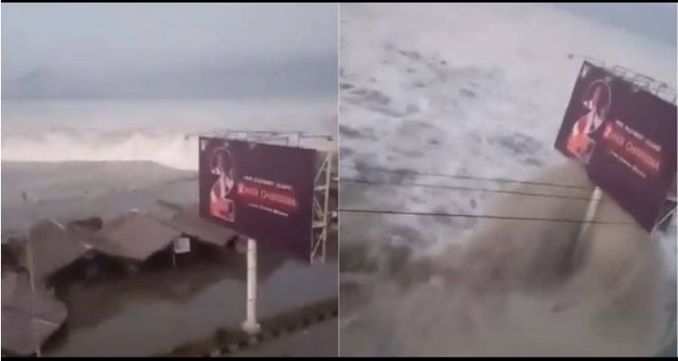

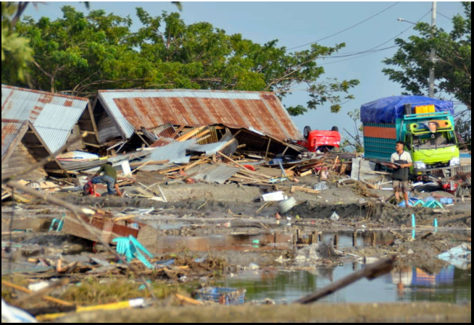 | 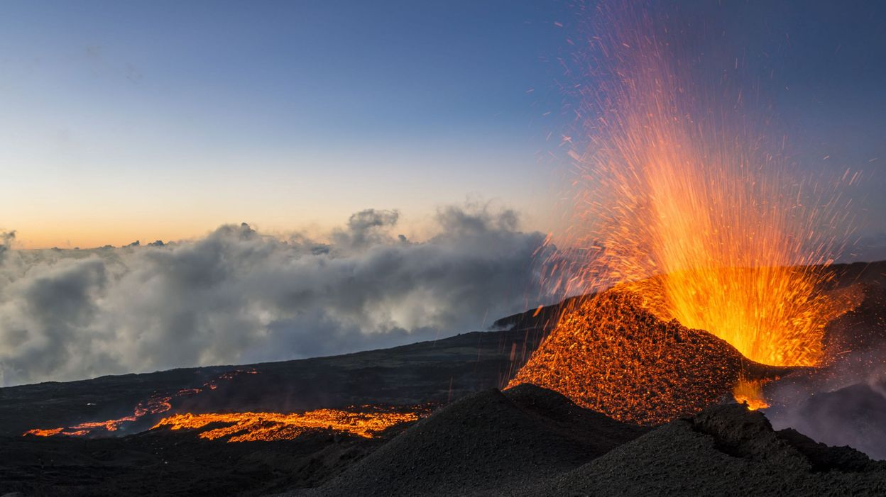

Introduction

Souviens-toi….

Souvenons-nous de ce que vous avez vu en 2e… réponds au vrai ou faux suivant. Si la proposition est fausse, corrige-là.

Propositions | Vrai/Faux
Les volcans se trouvent uniquement sur la terre.

Les régions où se trouvent les volcans, sont aussi des régions où il y a beaucoup de séisme.

Il y a deux catégories de volcans : explosif et évasif.

Les plaques tectoniques sont à l’origines de la formation des volcans et des séismes.

Le magma et la lave sont fait de la même matière.

Comme les volcans sont dangereux, personne ne vit à proximité.

A la (re)découverte des plaques tectoniques

La structure de la Terre
L’intérieur de notre Terre est constitué de plusieurs couches successives mais très différentes :

Le Noyau (17% du volume de la Terre) :
Noyau interne solide et externe liquide

Le manteau (81% du volume de la Terre)
Manteau inférieur solide et manteau supérieur plus ductile.

La croute terrestre (2% du volume de la Terre)
Croute océanique et croute continentale
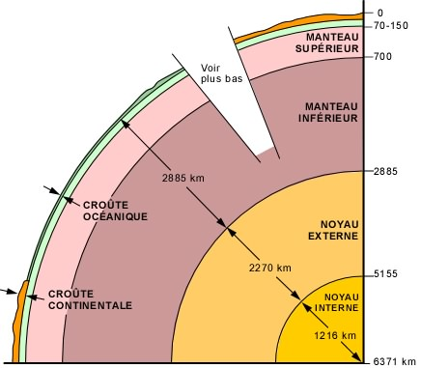

Les plaques tectoniques

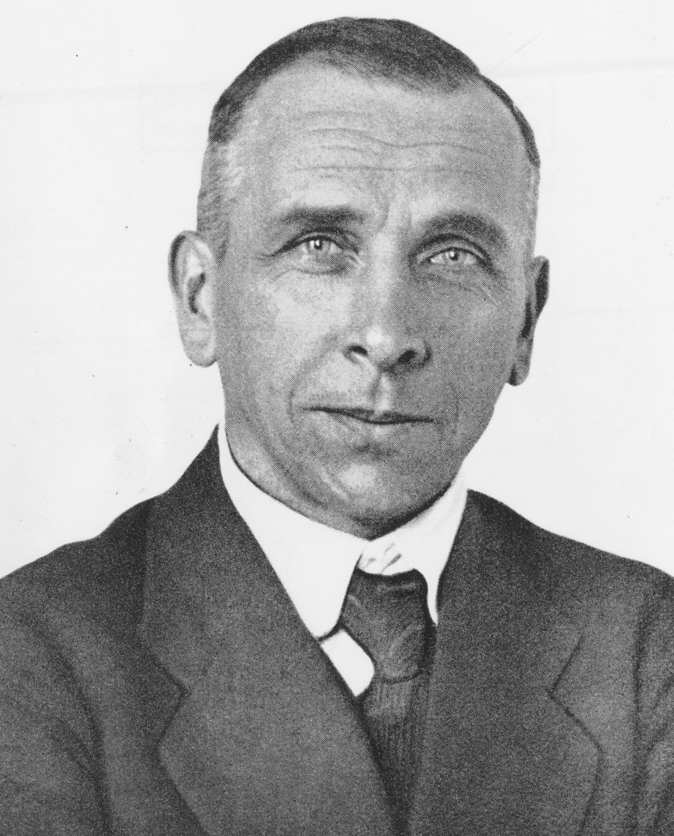
Origine de la théorie
Nous devons la théorie sur les plaques tectoniques à un météorologiste allemand, Alfred Lothar Wegener (1880-1930). C’est lui qui est à l’origine de la théorie sur « la dérive des continents ».

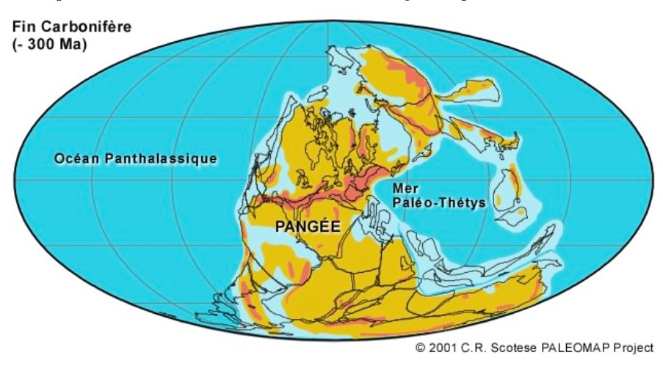
Il estime que les continents flottent sur une masse visqueuse faite de roche en fusion. Il imagine alors que les continents actuels n’en faisaient que un au départ : la Pangée.

Il base alors sa théorie sur 4 arguments :

Morphologique
Il y a une correspondance entre les formes des continents, on peut les emboiter comme les pièces d’un puzzle.

Géologique
Il y a une correspondance au niveau des formations géologiques (roches) d’un continent à l’autre.

Paléontologique
Les mêmes espèces de plantes fossiles et reptiles sur des continents qui sont aujourd’hui séparés.

Climatologique
Sur certaines zones aujourd’hui tropicale, on retrouve des traces de glaciations datant de 250 millions d’années.

Il est donc à l’origine de la découverte du mouvement des continents mais ce n’est qu’en 1965 qu’on arrive à élaborer une théorie cohérente qui prendra copte l’ensemble des mouvements, des tremblements de terre, éruptions volcaniques et la naissance des montagnes.
Cette théorie s’appelle la tectonique des plaques.

Les mouvements des plaques.
Les plaques sont en mouvement perpétuel suite aux déformations de la lithosphère à cause des forces internes de la Terre. Ces déformations se traduisent par le découpage de la lithosphère en un certain nombre de plaques qui se déplacent sur l’asthénosphère grâce aux mouvements de convection.
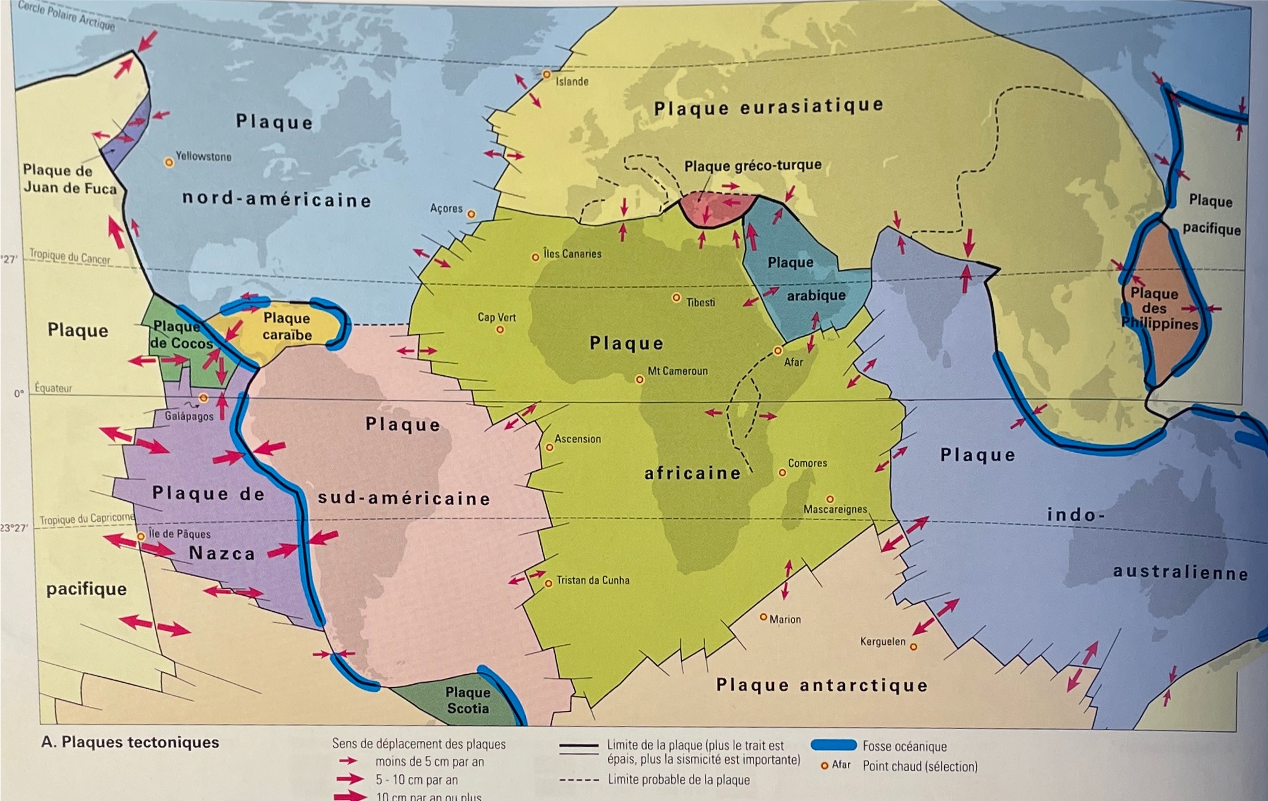

La subduction
Mouvement
Fonctionnement | Une plaque océanique plus dense s’enfonce sous une plaque continentale ou océanique moins dense. La plaque la plus dense va être engloutie et fondre dans la lithosphère. Une partie du magma provenant de cette fusion va rester dans la lithosphère, une autre partie sera expulsée vers la surface.
Résultat | Cette expulsion de magma vers la surface va produire des volcans.
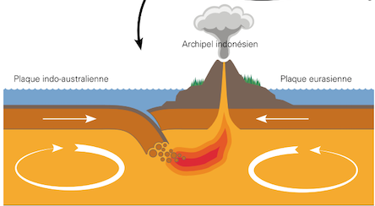

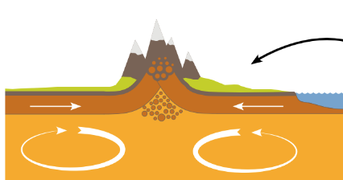
La collision
Himalaya
Mouvement
Fonctionnement | Deux plaques continentales de même densité entrent en collision. Les mouvements de convection ne sont pas assez forts pour enfoncer une des deux plaques dans l’asthénosphère. Les deux plaques se compriment et se soulèvent.
Résultat | Cette compression crée alors une chaine de montagnes où les roches seront plissées et faillées.

Plaque indo-australienne
Plaque eurasiatique

La divergence

Mouvement
Fonctionnement | A cet endroit, des plaques océaniques s’éloignent l’une de l’autre et il y a un effondrement de la croute terrestre. La fusion partielle de celle-ci va produire du magma et créer la nouvelle croute océanique.
Résultat | Nouveau plancher océanique que l’on appelle un rift. La succession des rifts forme une dorsal océanique.
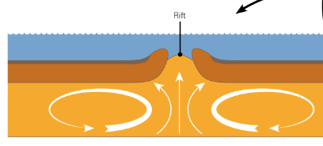

Les failles
Mouvement | 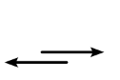
Fonctionnement | Deux plaques glissent horizontalement l’une à côté et le long de l’autre.
Résultat | De grandes fractures qui affectent toute l’épaisseur de la lithosphère se forment.

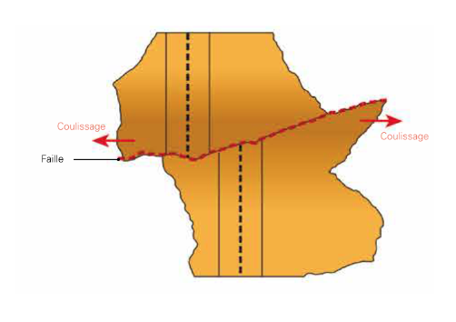

Le volcanisme

à la découverte de différentes éruptions.

Lis les articles de presse suivants. Ensuite, complète la carte d’identité de la catastrophe qui t’a été attribuée.

Cumbre vieja – La Palma
Éruption du Cumbre Vieja : un Noël au calme pour les habitants de La Palma ?
Après quasiment trois mois d'une activité volcanique soutenue, l'espoir est enfin permis. Depuis mardi, le volcan Cumbre Vieja ne montre plus de signes d'activité, laissant penser que les habitants de La Palma pourraient passer un Noël au calme. Il faudra cependant attendre encore 10 jours avant de pouvoir confirmer la fin de l'éruption.
« Enfin ! » doivent penser les habitants de l'île de La Palma. Car depuis mardi, et au terme de trois mois d'une intense activité volcanique, le volcan Cumbre Vieja semble s'être calmé. Les coulées de lave ont cessé et seule persiste une faible émission de gaz. Les volcanologues ont d'ailleurs pu se rendre sur le bord du cratère pour observer son intérieur.

Un arrêt définitif ou seulement une petite pause ?
Le Cumbre Vieja semble s'être brusquement réendormi, alors que lundi encore l'activité était à son maximum. Outre l'arrêt brutal des coulées de lave et des émissions de dioxyde de soufre, la sismicité et les trémors ont retrouvé un niveau très faible. Les trémors sont considérés comme l'un des signaux majeurs de l'activité éruptive. Ces secousses de faible ampleur indiquent la remontée du magma et des gaz vers la surface. Leur disparition est donc très encourageante. De même, les mouvements du sol se sont stabilisés et aucun gonflement n'a été enregistré par les stations localisées sur les flancs du volcan.

Mais la prudence reste de mise, car le volcan a déjà connu d'autres phases d'accalmie qui se sont révélées n'être que temporaires. Les scientifiques se veulent cependant plutôt optimistes. Il va donc maintenant falloir attendre 10 jours sans signe d'activité pour pouvoir décréter la fin de l'éruption.
Les coulées de lave émises durant ces trois mois ont recouvert 1.198 hectares et ont notamment donné naissance à deux nouvelles péninsules, agrandissant ainsi la superficie de l'île de La Palma.

Le Cumbre Vieja aura finalement bien battu le record de longévité des éruptions de l'île. À ce jour, l'éruption a détruit 1.646 bâtiments, dont 1.318 maisons d'habitation, forçant l'évacuation de plus de 7.000 personnes.

Article de Morgane Gillard publié le 4 janvier 2022
Source : https://www.futura-sciences.com/planete/actualites/volcan-cumbre-vieja-retenir-85-jours-eruption-volcan-palma-5243/

Cumbre Vieja : que retenir des 85 jours d’éruption du volcan de La Palma ?
Le ciel de La Palma est enfin redevenu bleu. Après plusieurs jours d'inactivité, l'éruption du Cumbre Vieja s'est officiellement terminée le 25 décembre 2021, au terme de 85 jours d'activité. Il est d'ores et déjà possible de faire le bilan de cette éruption dévastatrice.

On peut dire que le volcan n'aura pas épargné l'île de La Palma : en un peu plus de trois mois, 1.219 hectares de terres ont été recouverts par les laves, avec des coulées atteignant une épaisseur de 70 mètres par endroit. C'est un total d'environ 200 millions de mètres cubes de lave et de cendres qui ont été expulsés par six cratères différents, tous nouvellement formés durant l'éruption. Les deltas de lave auront finalement agrandi l'île d'une surface de 48 hectares.

Un coût économique et matériel considérable
Côté matériel, les dégâts sont considérables, avec près de 3.000 bâtiments détruits. Les surfaces agricoles ont également été sévèrement impactées, notamment les cultures de bananes, d'avocatiers ainsi que les terrains vinicoles. Une catastrophe économique pour l'île. Côté humain, le bilan est fort heureusement plus positif : l'éruption n'aura causé aucun blessé ni aucun mort, même si le déchaînement du volcan aura forcé l'évacuation de 7.000 personnes sur les 83.000 habitants que compte l'île.
Mais si le volcan semble bel et bien endormi, tout n'est pas terminé et la zone reste très dangereuse. La lave, bien que solidifiée en surface, est encore incandescente à la base des coulées, comme le montrent plusieurs vidéos réalisées par les scientifiques de Involcan. Par endroit, la chaleur dégagée est encore de 1.000 °C. Les scientifiques continuent d'ailleurs d'étudier le volcan en réalisant de nombreuses mesures : émissions de gaz, température, échantillonnage de roches. Le but est maintenant de comprendre la dynamique de l’éruption.
C'est un nouveau paysage que vont devoir adopter les habitants de l'île. Il faudra beaucoup de temps, certainement des décennies, avant que les traces de cette éruption ne soient masquées. En espérant que le volcan ne se réveille pas trop rapidement.
Article de Morgane Gillard publié le 17 décembre 2021
Source :https://www.futura-sciences.com/planete/actualites/volcan-cumbre-vieja-retenir-85-jours-eruption-volcan-palma-5243/

Quoi ?

Quand ?

Où ?

Pourquoi une éruption à cet endroit (Hypothèse) ?

Dégâts (matériels et humains) ?

Autre :

Erta ale
Erta ale : qu'est-ce que c'est ?

L'Erta Ale est un volcan-bouclier d'Éthiopie situé dans la dépression de l'Afar, également appelée triangle de l'Afar ou dépression de Danakil car située sous le niveau de la mer en Afrique de l'Est, à la jonction entre la vallée du Grand Rift au sud-ouest, la mer Rouge au nord et le golfe d'Aden à l'est. L'Erta Ale, qui signifie « montagne fumante » en Afar, est le volcan le plus actif d'Éthiopie. Il est mondialement célèbre parce que la caldeira à son sommet possède deux cratères en forme de puits circulaires et aux parois verticales qui sont fréquemment occupées par des lacs de lave dont les niveaux montent et baissent transitoirement, jusqu'à parfois disparaître temporairement et même déborder.

La Corne de l'Afrique est une des zones géologiquement les plus actives du Globe. Ici, la Terre a entrepris de grands travaux : elle ouvre un nouvel océan au milieu d'un continent. Au cœur de cet océan à naître, un volcan actif : l'Erta Ale, un des très rares volcans du monde à posséder en son cratère un lac de lave en fusion permanente. Une équipe scientifique, composée de tectoniciens et de volcanologues va arpenter le fond de ce futur océan en direction du volcan. Tout au long de leur route, leurs observations et leurs documents permettront de reconstituer les 30 derniers millions d'années de l'histoire de cette région. Ces observations de terrain pourront également aider à dessiner le futur.

L'Afar, l'Erta Ale et la tectonique des plaques
La présence de ces lacs au sommet de ce volcan d'environ 600 mètres d'altitude et d'environ 50 kilomètres de diamètre a été découverte en 1968 à l'occasion des célèbres expéditions franco-italiennes des volcanologues Haroun Tazieff et Giorgio Marinelli. Les laves, les gaz et plus généralement le dynamisme éruptif de ces lacs ont été étudiés depuis lors et ce d'autant plus que la dépression de l'Afar s'est révélée être une partie du fond de la mer Rouge, et surtout un rift océanique exondé, de sorte que les données scientifiques collectées ont grandement servi à démontrer la validité de la théorie de la tectonique des plaques découverte et élaborée au cours des années 1960. La guerre entre Éthiopie et l'Érythrée a cependant stoppé l'étude directe de l'Erta Ale des années 1970 aux années 1990. Mais ce n'est vraiment qu'à partir de 2001, date à laquelle la guerre avec l'Érythrée se termine, que les volcanologues peuvent retourner régulièrement faire des mesures.
La lave émise par l'Erta Ale est généralement basaltique, faiblement gazéifiée et sa plus haute température mesurée s'élevait à 1.217 °C. Son étude est facilitée par sa présence sous forme de lac, ce qui permet de glaner des informations intéressantes pour tenter de prédire un jour les éruptions volcaniques. Comme pour plusieurs des moins de 10 lacs de lave quasi-permanents connus au monde, la surface des lacs de l'Erta Ale se fige en se refroidissant. Mais, elle est perpétuellement percée par des fontaines de lave et déchirée par les courants de convection en dessous qui conduisent à la formation de l'équivalent des mouvements des plaques tectoniques avec des zones d'accrétion et de subductionqui reproduisent en miniatures des analogues des dorsales océaniques et des fosses de subduction.

Quoi ?

Quand ?

Où ?

Pourquoi une éruption à cet endroit (Hypothèse) ?

Dégâts (matériels et humains) ?

Autre :

L’éruption du volcan Semeru, en Indonésie, a fait au moins 39 morts
Point culminant de l’île de Java, le Semeru est entré en éruption samedi, provoquant des coulées de boue brûlante. Plus de 4 000 habitants ont dû être évacués.
Publié le 07 décembre 2021 à 12h01 - Mis à jour le 08 décembre 2021 à 17h47
Temps de Lecture 2 min.

Le bilan de l’éruption du volcan indonésien Semeru, plus haut sommet de l’île de Java, s’est alourdi, avec 39 morts, ont annoncé mercredi 8 décembre les autorités, alors que les secours poursuivaient leurs efforts pour retrouver d’autres corps. Douze personnes sont portées disparues, a annoncé l’Agence indonésienne de recherche et de sauvetage.
Le Semeru s’est réveillé samedi, projetant des nuages de cendres qui se sont transformés avec la pluie en flots de boue brûlante. Plus de 4 000 habitants ont dû être évacués et se réfugier dans des abris temporaires. Beaucoup parmi eux souffrent de toux, d’infection pulmonaire et de diarrhées, selon le personnel médical intervenant dans les abris du district de Lumajang (est de l’île de Java).
L’éruption a également fait des dizaines de blessés, la plupart souffrant de brûlures. Des rues entières ont été ensevelies par des amas de cendres grises et de boue, recouvrant des camions ou des maisons jusqu’au toit.

Le village de Curah Kobokan, le plus proche du cratère, a été dévasté par les cendres brûlantes. « Je suis traumatisé, j’ai demandé à mes proches s’ils avaient le courage de retourner à Curah Kobokan et ils m’ont dit non, qu’ils préféraient dormir sous un arbre », a dit Marzuki Suganda, un trentenaire qui travaillait à une mine de sable dans la zone. « Quand l’éruption s’est produite, j’ai vraiment pensé que nous allions mourir là-bas. »
« Déplacer les logements »
Les sauveteurs travaillent dans des conditions difficiles pour rechercher des survivants et des corps. Ils ont fait appel à des chiens pour les aider. Leurs efforts sont ralentis par la menace du volcan, l’instabilité du sol et la pluie qui peut charrier des débris.
Le volcan montre une activité intermittente, avec plusieurs éruptions chaque jour de moindre ampleur depuis le week-end. Des milliers de maisons et de bâtiments ont été endommagés, dont 24 écoles, selon les données provisoires du centre de coordination de l’assistance humanitaire pour la gestion des catastrophes (AHA) de l’Association des nations de l’Asie du Sud-Est (Asean). Les autorités ont demandé aux habitants de ne pas s’approcher à moins de cinq kilomètres du cratère, l’air saturé de poussières de cendre dans la zone étant dangereux pour les personnes vulnérables.
Le président indonésien, Joko Widodo, a promis que le gouvernement aiderait à reloger ceux qui ne peuvent plus rentrer chez eux à cause du risque d’éruption. « J’espère que, quand les choses se seront calmées, nous pourrons réparer les infrastructures et réfléchir à la possibilité de déplacer les logements des zones que l’on estime dangereuses », a-t-il déclaré.

Le Semeru, qui culmine à 3 676 mètres, a connu de nombreuses éruptions ces dernières décennies, mais rarement aussi destructrices. L’Indonésie est située sur la « ceinture de feu » du Pacifique, où la rencontre des plaques continentales provoque une activité sismique élevée. L’archipel du Sud-Est asiatique compte près de 130 volcans actifs.
Source : https://www.lemonde.fr/planete/article/2021/12/07/l-eruption-du-volcan-semeru-en-indonesie-fait-au-moins-34-morts_6105017_3244.html

Quoi ?

Quand ?

Où ?

Pourquoi une éruption à cet endroit (Hypothèse) ?

Dégâts (matériels et humains) ?

Autre :

Les types de volcanisme

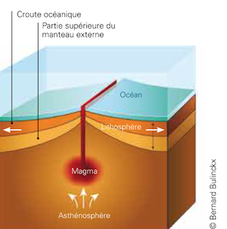
Volcanisme de divergence ou expansion
L’écartement de deux plaques tectoniques amincit la lithosphère, entrainant une remontée de roches du manteau qui, en s’accumulant formeront un volcan.

Volcanisme de subduction
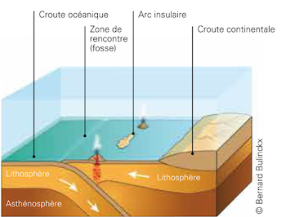
Dans ce genre de collision, la plaque la plus dense s’enfonce sous l’autre pour former une zone de subduction. La plaque glissant dans l’asthénosphère est « digérée ». Il se produit alors un phénomène de fusion partielle de la plaque engloutie. Le magma en résultant, moins dense, va remonter à la surface.
1

Lorsque ce phénomène a lieu dans l’eau, on observe l’apparition d’ile volcanique. On appelle cela un arc insulaire volcanique.
1

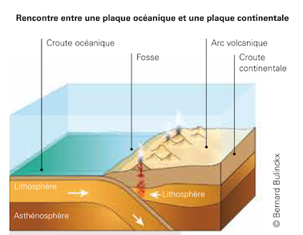
Lorsque ce phénomène a lieu avec une plaque continentale, on observe une chaine de montagne sur le continent. On appelle cela un arc volcanique continental.
2
2

Volcanisme de point chaud
Il arrive parfois que des volcans naissent loin des limites des plaques. Il s’agit des volcans de point chaud. Les points chauds sont des panaches de magma en fusion venant des profondeurs du manteau et perçant la croute terrestre.
Ces points chauds sont fixes, alors que la lithosphère se déplace. Des volcans se créent alors successivement et s’alignent. Ils créent alors une succession de volcans éteints. Le dernier étant le plus actif, il est vertical au point chaud.

Les séismes

Qu’es qu’un séisme ?
Un séisme est un phénomène géologique caractérisé par des vibrations de la surface de la terre. Ces secousses sont soudaines, souvent imprévisibles, plus ou moins violentes et toujours localisées en un lieu donné. Les séismes se composent toujours d’une secousse principale (quelques secondes) et de secousses secondaires (appelées répliques) durant les heures et les jours qui suivent.

Définitions utiles
Foyer ou hypocentre | Foyer réel d'un séisme, situé dans les profondeurs de la terre (opposé à épicentre).
Épicentre | Lieu de la surface terrestre situé à la verticale du foyer où les dégâts sont en général les plus importants
Faille | Fracture de la roche
Ondes sismiques | Vibrations issues du foyer qui déforment temporairement le milieu qu’elles traversent.
Magnitude | Nombre qui caractérise l'énergie d'un séisme.
Réplique | Séisme, ou ensemble de séismes succédant à un grand tremblement de terre
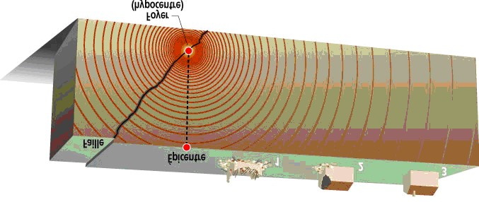

Mesurer l’énergie libérée
Grâce à l’échelle ouverte de Richter qui indique la magnitude du séisme, qui représente l’énergie libérée au foyer par le tremblement de terre.
Plus la magnitude est élevée, plus le séisme a libéré d'énergie.
Le séisme le plus puissant jamais mesuré a atteint la valeur de 9,5 en 1960 au Chili, c’est à partir de ce moment-là que les scientifiques ont décidés d’ouvrir l’échelle de Richter qui s’arrêtait avant à 10.

Différents types de séismes
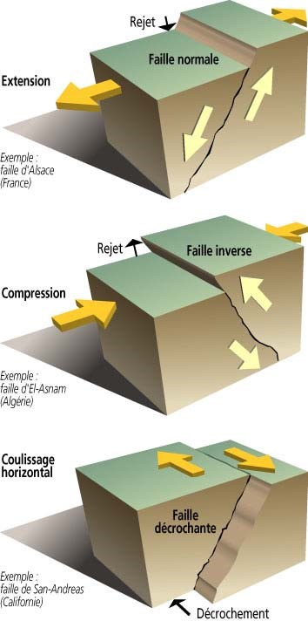
- Séismes liés à un mouvement d’étirement de la croûte terrestre. Magnitude faible et foyers peu profonds (<40 km)

- Séismes liés à un mouvement de compression de la croûte terrestre. Magnitude forte et foyers jusque 700 km.

- Séismes liés à un mouvement de coulissage entre deux blocs de la croute terrestre. Magnitude forte et foyers entre 0 et 20 Km (La plus importante à retenir).

Conséquence d’un séisme sous-marin

Si on voit la mer qui se recule fortement, c’est qu’un tsunami va se produire ; on ne ressent pas de vibrations sur la plage. On peut avoir des tsunamis au milieu de l’océan mais on n’en parle pas parce que ça ne fait pas de dégâts. La taille dépend de la quantité d’énergie dégagée par le séisme et de la distance entre l’épicentre et la côte.
Vagues de faible amplitude, de grande longueur d’onde et de vitesse très élevée (jusque 800 Km/h)

A l’approche de la côte, les vagues ralentissent et prennent de la hauteur avant de déferler.

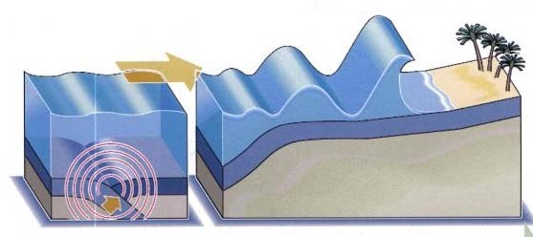

Séisme sous-marin de forte magnitude qui déplace une énorme quantité d’eau.

A la découverte d’une région à risque

Analyse d’un article de presse.
Séisme de magnitude 7,3 en Indonésie, alerte au tsunami levée
Un séisme de magnitude 7,3 a frappé mardi l'Est de l'Indonésie, déclenchant la fuite des habitants hors des bâtiments, mais une alerte au tsunami a finalement été levée.
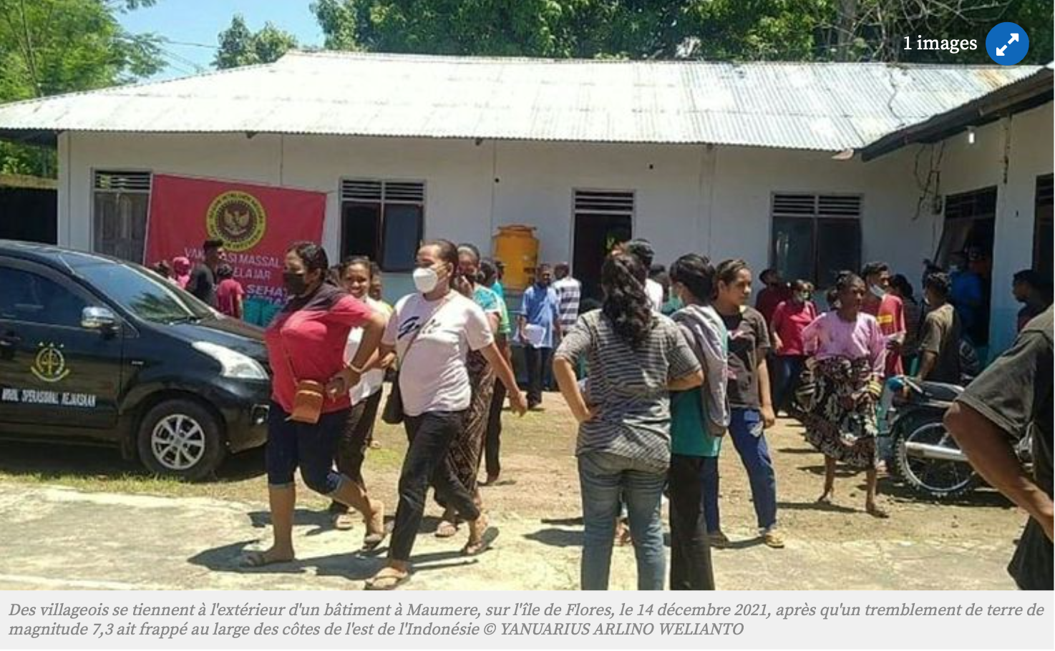
Aucune victime ni aucun important dégât matériel n'ont jusqu'à présent été signalés dans les zones où le tremblement de terre a été ressenti, mais les autorités ont appelé à la prudence.
Le tremblement de terre d'une profondeur de 18,5 km s'est produit à 03H20 GMT au nord de l'île de Florès, dans la mer du même nom, à une centaine de kilomètres de la ville de Maumere, selon l'institut américain USGS.
Le Centre d'alerte au Tsunami pour le Pacifique, basé à Honolulu, a indiqué qu'il n'y avait plus de risque de tsunami. Dans un premier temps, il avait mis en garde contre des vagues dangereuses le long des côtes situées dans un rayon de 1000 km autour de l'épicentre.
Les séismes peu profonds ont tendance à faire plus de dégâts que les secousses profondes.
L'Indonésie est régulièrement confrontée à des tremblements de terre et à des éruptions volcaniques, du fait de sa position sur la "ceinture de feu" du Pacifique, où les plaques tectoniques se rencontrent.
Source : https://www.rtbf.be/info/monde/detail_seisme-de-magnitude-7-3-en-indonesie-alerte-au-tsunami-levee?id=10897599

Quoi ?

Quand ?

Où ?

Pourquoi (Hypothèse) ?

Dégâts (matériels et humains) ?

Autre :

Localisation

Tâche n°2 : À l’aide de ton Atlas, localise l’Indonésie sous forme d’indications rédigées phrases, par rapport :

- au monde (hémisphères)
- aux grands repères du globe terrestre (équateur, tropiques, ...)
- aux continents + position (points cardinaux)
- aux autres pays

Décrire

Tâche n°3 : à l’aide des documents suivants et de l’atlas, réalise une carte schématique afin de localiser les différents enjeux et risques dans cette région.

Conseil :Tu trouveras dans les documents : carte du séisme, carte des plaques tectoniques et des chaines de volcans, densité de population.
À côté de chacun d’eux, écris les informations apprises et replaçables sur le croquis.

Doc 1
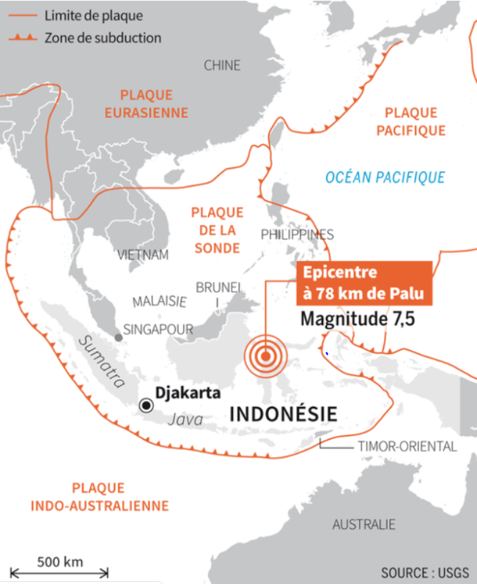
https://www.lemonde.fr/international/article/2018/09/28/fort-seisme-au-centre-de-l-indonesie_5361527_3210.html

Doc 2

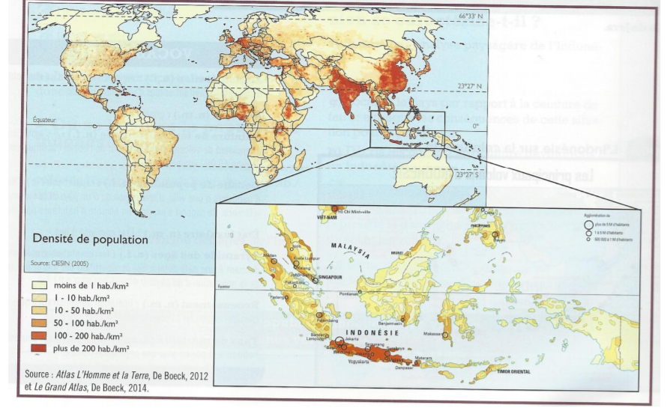

Doc 3

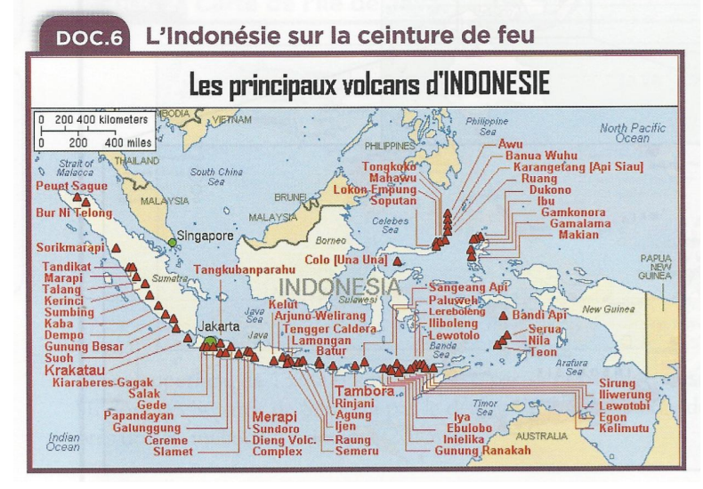

Doc 4

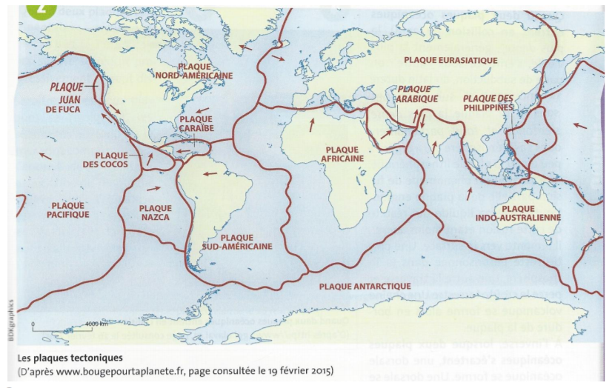

S’interroger : pourquoi là et pas ailleurs ?
Sur base de la carte synthèse que tu viens de réaliser, réponds à la question suivante : Pourquoi une telle concentration de catastrophes et de victime dans cette région ?

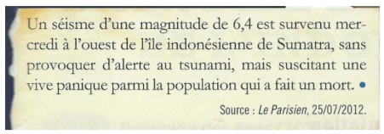
Pourquoi une telle concentration de catastrophes et de victime dans cette région ?

EXPLIQUER

Tâche n°4 : tu as déjà découvert un des enjeux en Indonésie lié aux risques de séismes et d’éruption volcanique. à l’aide du dossier documentaire suivant, retrouve les deux enjeux principaux des risques naturels en Indonésie.

Doc 1

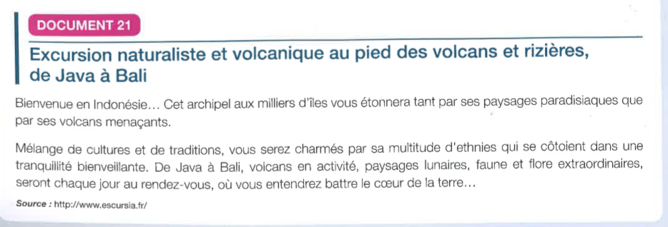

Doc 2
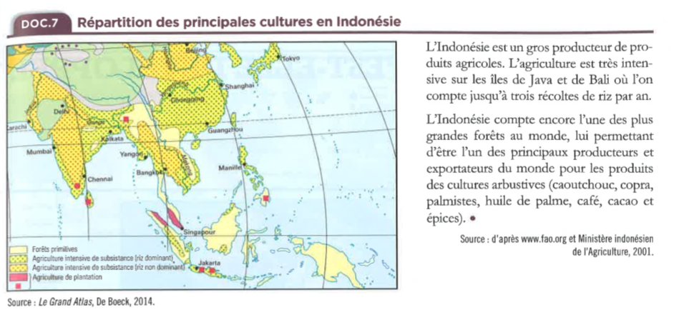

Doc 3
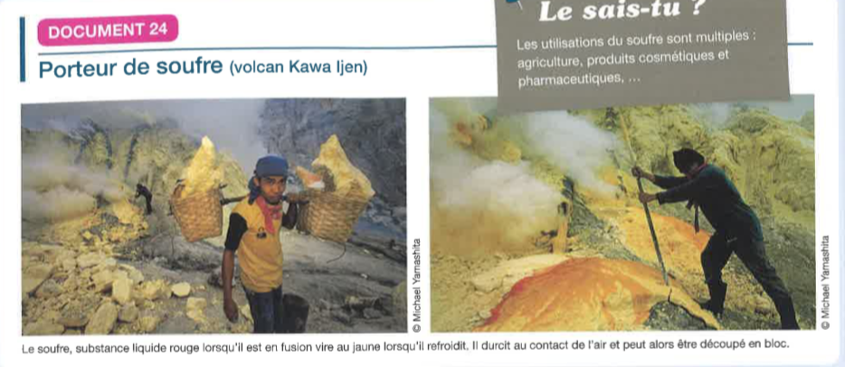

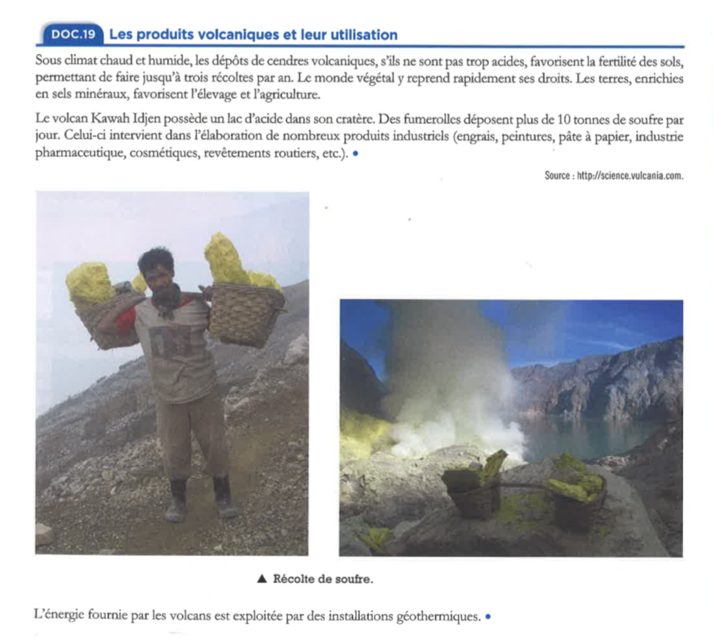
Doc 4

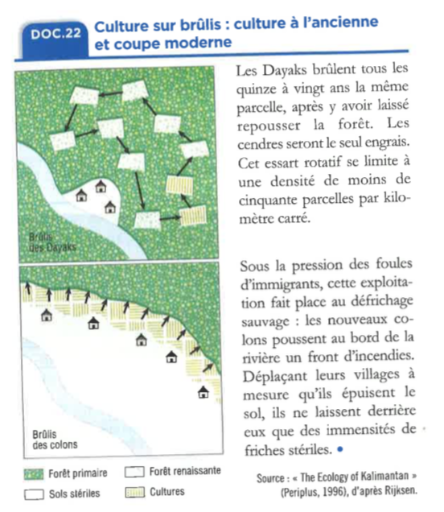
Doc 5

Enjeux | Justification

Pourquoi les indonésiens continuent de mener une vie aussi risquée ?

Synthèse
Complète les items suivants pour l’Indonésie.
Aléa

Enjeux

Risques

Qui peut être allongé, étendu, étiré sans se rompre.
Qui est compact, épais.

